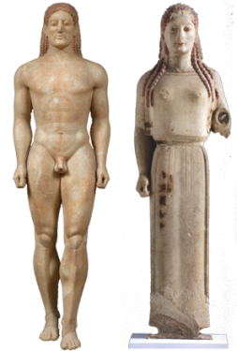
8. Η τέχνη της αρχαϊκής εποχής (β’ μέρος)
1. Ποια είναι τα χαρακτηριστικά της γλυπτικής των αρχαϊκών χρόνων;
2. Ποια ήταν τα χαρακτηριστικά ενός Κούρου και μίας Κόρης;
3. Ποια είναι η διαφορά των ερυθρόμορφων και των μελανόμορφων αγγείων;

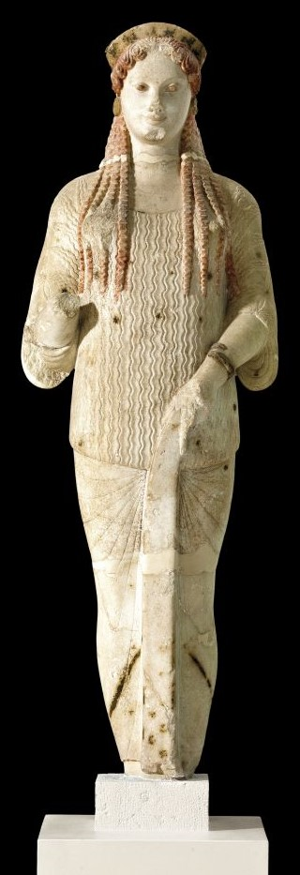
Σημείο Σκέψης: Φαντάσου την παρακάτω Κόρη με χρώματα και ζωγράφισέ την!

